数据结构课程设计项目说明文档

——表达式转换

作 者 姓 名： 马威

学 号： 2151294

指 导 教 师： 张颖

学院、 专业： 软件学院 软件工程



目 录

1 项目分析 1

1.1 项目背景 1

1.2 项目要求 1

1.3 项目需求分析 1

2 项目设计 3

2.1 数据结构设计 3

2.2 类设计 3

2.2.1 结点类（StackNode） 3

2.2.2 链式栈类（LinkedStack） 4

2.2.3 字符串类（String） 5

2.2.4 迭代器类（iterator） 7

2.3 算法设计 7

2.3.1 算法思路 7

2.3.2 性能评估 8

2.3.3 流程图表示 8

2.3.4 代码实现 9

·对表达式进行预处理 9

·检查表达式是否合法 10

·将表达式转换为后缀表达式 12

3 项目测试 14

3.1 正常测试6种运算符 14

3.2 嵌套括号 14

3.3 运算数超过1位整数且有非整数出现 14

3.4 运算数有正或负号 15

3.5 只有1个数字 15

3.6 数字输入错误的情况 15

3.7 括号不匹配的情况 16

3.8 操作符与操作数数量不匹配的情况 16

3.9 带单目负号的情况 16

3.10 输入带空格的情况 16

**1.项目分析**

1.1 项目背景

算数表达式有前缀表示法，中缀表示法和后缀表示法等形式。日常使用的算术表达式是采用中缀表示法，即二元运算符位于两个运算数中间。请设计程序将中缀表达式转换成为后缀表达式。

1.2 项目要求

输入说明：输入在一行中给出以空格分隔不同对象的中缀表达式，可包含+, -, *, /, -, *, /以及左右括号，表达式不超过20个字符（不包括空格）。

输出说明：在一行中输出转换后的后缀表达式，要求不同对象（运算数，运算符号）之间以空格分隔，但是结尾不得有多余空格。

测试用例：

|  |  |  |  |
| --- | --- | --- | --- |
| 序号 | 输入 | 输出 | 说明 |
| 1 | 2+3*(7–4)+8/4 | 2 3 7 4 - * + 8 4 / + | 正常测试6种运算符 |
| 2 | ((2+3)*4–(8+2))/5 | 2 3 + 4 * 8 2 + - 5 / | 嵌套括号 |
| 3 | 1314+25.5*12 | 1314 25.5 12 * + | 运算数超过1位整数且有非整数出现 |
| 4 | -2*(+3) | -2 3 * | 运算数有正或负号 |
| 5 | 123 | 123 | 只有一个数字 |

1.3 项目需求分析

对于将表达式转换为后缀表达式的程序，需考虑以下需求：

**·正确性**

程序应当能够准确地将输入的表达式转换为后缀表达式，操作数或运算符之间要用空格隔开，末尾不能有多余空格。

**·健壮性**

程序应当对输入不合法表达式的行为做出判断。

**·功能提升**

程序可以对带空格的表达式进行处理

当输入表达式不合法时，程序可以输出不合法的原因。

**2.项目设计**

2.1 数据结构设计

由项目分析可以得出，该项目需要完成一个中缀表达式转换为后缀表达式的问题，设计思想如下：

（1）转换前后的表达式用字符串进行存储

（2）建立一个运算符栈，然后遍历整个表达式，若读到操作数则直接放入结果字符串中，若读到运算符则根据栈顶运算符的优先级进行对应操作。读到运算符优先级高，则压入栈中；栈顶运算符优先级高，则其弹出。进行以上循环直至遍历完成或栈空。

2.2 类设计

由项目分析可以得出，本项目需要用到一个栈，其本质上通过链表实现，其包括两个抽象数据类型（ADT）——链表结点类（ListNode）与链表类（List），而两个类之间的耦合关系可以采用嵌套、继承等多种关系。为了实现代码的复用性，本系统实现了一个链表为形式的栈。采用struct描述链表结点类（StackNode），这样使得链式栈类（LinkedStack）可以直接访问链表结点而不需要定义友元关系。

存储方面，本项目使用字符串类（String）对表达式进行存储。其本质上是通过字符数组实现的，同时添加了迭代器类（iterator）和一些运算符重载，以便对字符串的遍历和对字符串进行添加、赋值等操作。

**2.2.1 结点类（StackNode）**

链表结点存储了结点数据、后继节点位置，其UML图如下：

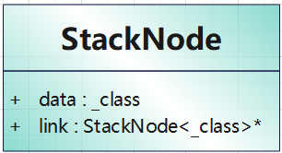

**2.2.2 链式栈类（LinkedStack）**

链式栈类本质上仍是单链表，保存了链表的基本结构。由于我们在使用栈时仅仅利用其“先进后出”的特性，所以其提供的操作并不像一般链表操作那样齐全，而是仅仅有入栈和出栈。

由于对栈的插入、删除元素等操作的位置比较固定，为了节省空间，并未采用附加头结点。

其UML图如下：

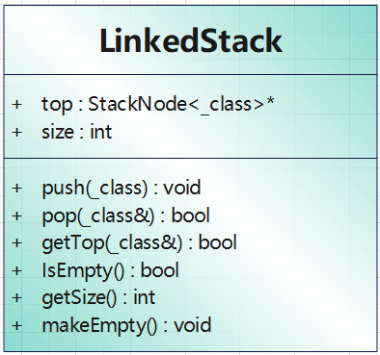

其中，主要函数如下：

//进栈

void push(const _class x);

//出栈

bool pop(_class& x);

//取栈顶元素

bool getTop(_class& x)const;

//判栈空否

bool IsEmpty()const;

//返回栈元素个数

int getSize()const;

//清空栈的内容

void makeEmpty();

**2.2.3 字符串类（String）**

字符串本质上是通过字符数组实现的，通过动态开辟一个数组存放各个字符。由于字符串的添加、比较、赋值等操作使用得十分频繁，故该类重载了许多运算符的操作，使得这些操作使用起来更易上手。

其UML图如下：

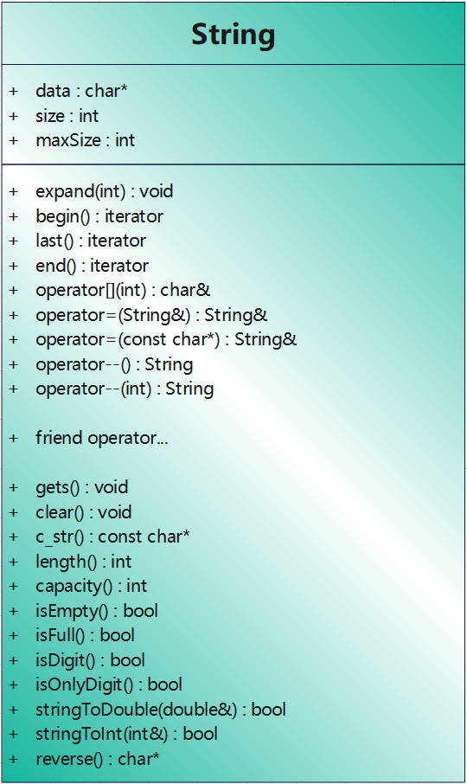

其中，主要函数如下：

//增加数组空间大小

void expand(const int _timesOfExpandingDefaultSize);

//返回字符串的起始位置

inline String::iterator begin();

inline const String::iterator begin()const;

//返回字符串末尾的后一个位置

inline String::iterator end();

inline const String::iterator end()const;

//返回字符串的末尾位置

inline String::iterator last();

inline const String::iterator last()const;

//重载函数：下标访问

char& operator[](const int pos)const;

//重载函数：复制（从String对象复制）

String& operator=(const String& str);

//重载函数：复制（从const char*变量复制）

String& operator=(const char* str);

//输入字符串（支持空格输入）

void gets();

//将字符串置为空

void clear();

//返回字符串首地址（以const char*形式返回）

const char* c_str()const;

//返回字符串长度

int length()const;

//返回字符串最大容量

int capacity()const;

//判断字符串是否为空

bool isEmpty()const;

//判断字符串是否已满

bool isFull()const;

//判断字符串是否表示一个数值

bool isDigit()const;

//判断字符串是否仅有数字

bool isOnlyDigit()const;

//将字符串转成双精度数

bool stringToDouble(double& d)const;

//将字符串转成整型数

bool stringToInt(int& i)const;

//将字符串反转

char* reverse();

**2.2.4 迭代器类（iterator）**

另一种常用的字符串操作是对其的遍历，在此添加了迭代器类（iterator）和一些运算符重载，以便对字符串的遍历等操作。由于这个类名在标准库中已有实现，且此处的迭代器类为String类特有，故使用了嵌套类的形式，使得iterator只能在String类内访问。

其UML图如下：

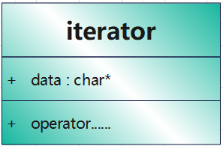

2.3 算法设计

**2.3.1 算法思路**

将一个表达式转换为后缀表达式可以分为四步：

（1）对表达式进行预处理：去除所有空格，并将单目正号、单目负号转换为别的字符进行标记。

（2）判断表达式是否合法，若不合法，输出不合法原因并结束。

（3）遍历整个表达式，若读到操作数则直接放入结果字符串中，若读到运算符则根据栈顶运算符的优先级进行对应操作。读到运算符优先级高，则压入栈中；栈顶运算符优先级高，则其弹出（优先级参考下表，#是表达式结束符，@为单目负号）。进行以上循环直至遍历完成或栈空。

（4）打印后缀表达式，不带多余空格

|  |  |  |  |  |  |  |
| --- | --- | --- | --- | --- | --- | --- |
|  | # | ( | @ | *、/ | +、- | ) |
| isp | 0 | 1 | 7 | 5 | 3 | 8 |
| icp | 0 | 8 | 6 | 4 | 2 | 1 |

**2.3.2 性能评估**

设输入的原始表达式有n个字符，对表达式的预处理、判是否合法、改变至后缀形式都最多遍历一次字符串，且过程中字符串长度不会增长，所需时间都是O(n)。综上，总的时间复杂度仍是O(n)。

**2.3.3 流程图表示**

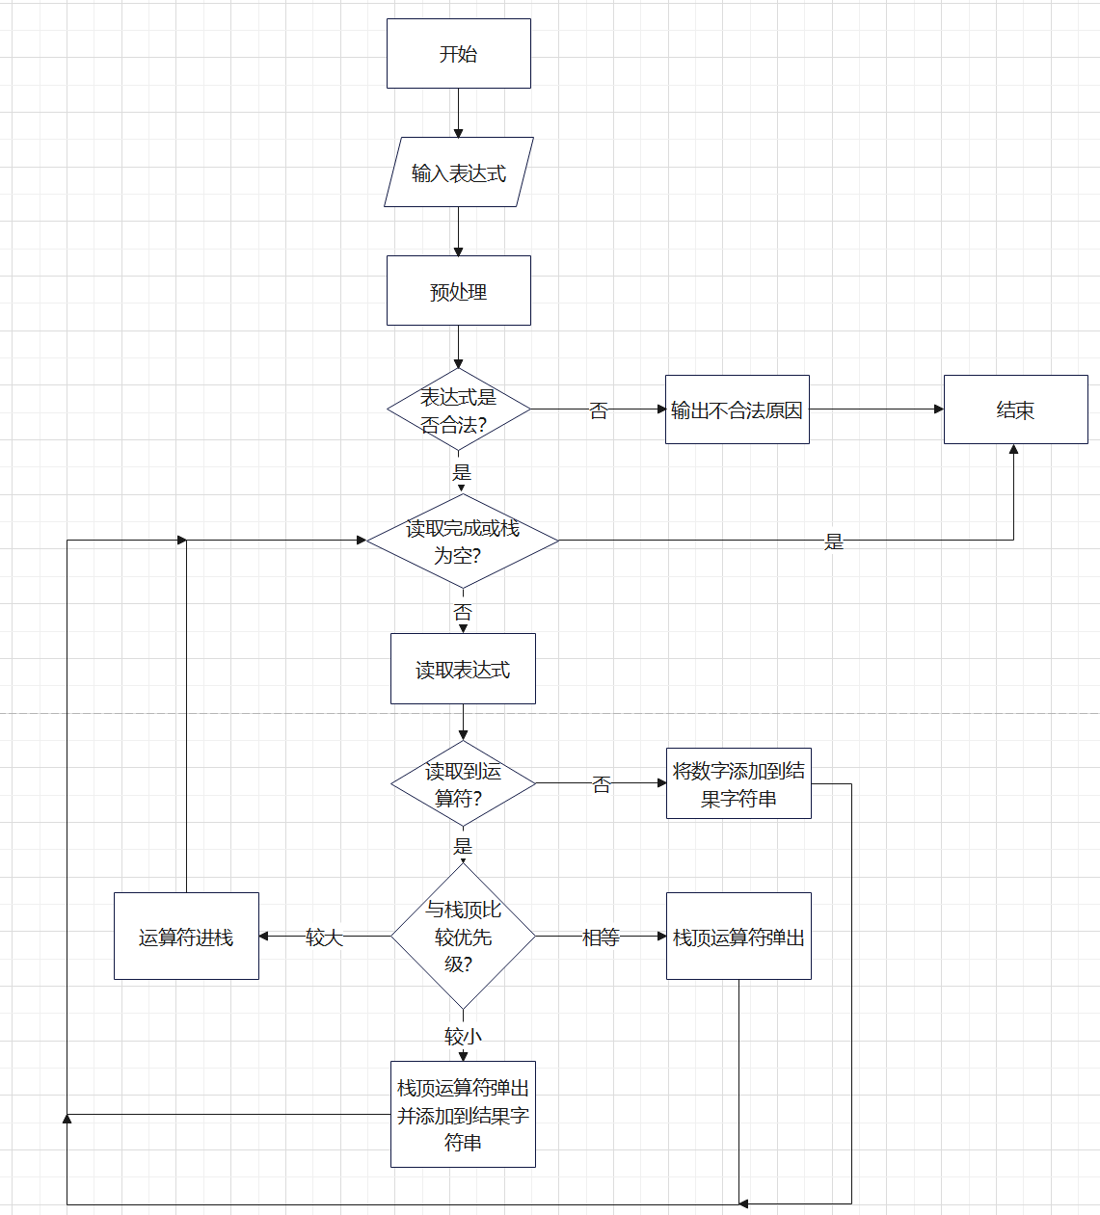

**2.3.4 代码实现**

·对表达式进行预处理

void postfix_prep(String& str)

{

    if (str.isEmpty())

        return;

    String ostr;  /*存放处理结果的辅助字符串*/

    String::iterator iter = str.begin();  /*游标对象*/

    while (iter != str.end()) {

        if (*iter == '+') {  /*去除单目正号*/

            if (iter != str.begin() && *(iter - 1) != '(')  /*若该正号不在表达式开头且前面不是左括号，则是双目正号，需放进结果字符串；否则忽略*/

                ostr += *iter;

        }

        else if (*iter != ' ') {  /*去除空格*/

            ostr += *iter;

        }

        iter++;

    }

    iter = ostr.begin();/*准备进行第二次扫描*/

    while (iter != ostr.end()) {

        if (*iter == '-') {  /*标记单目负号*/

            /*若该负号在表达式开头，根据后面的字符做对应更改*/

            if (iter == ostr.begin()) {

                if (isDigit(*(iter + 1)))

                    *iter = '$';

                else

                    *iter = '@';

            }

            /*若该负号不在表达式开头，则当它前面不是数字、不是运算符、不是右括号时，它就是单目负号。根据后面的字符做对应更改*/

            else if (!isDigit(*(iter - 1)) && !isOp(*(iter - 1)) && *(iter - 1) != ')') {

                if (isDigit(*(iter + 1)))

                    *iter = '$';

                else

                    *iter = '@';

            }

        }

        iter++;

    }

    ostr += '#';  /*添加结束符号*/

    *(ostr.end()) = '\0';  /*手动添加尾零*/

    str = ostr;  /*将结果赋值给原来的字符串*/

}

·检查表达式是否合法

bool expCheck(const String& str)

{

    if (*str.last() != '#') {

        cout << "表达式结尾缺少符号#" << endl;

        return false;

    }

    if (*str.begin() == '#') {

        cout << "表达式为空" << endl;

        return false;

    }

    String::iterator iter = str.begin();  /*游标对象*/

    LinkedStack<char> brackets;  /*记录括号情况的栈*/

    int opNum = 0, numNum = 0;  /*操作符（双目）个数，数字个数*/

    while (iter != str.end()) {

        /*1、若扫描到字符用来表示数字，则不停扫描，直到扫描到的字符有其他用途为止*/

        if (isDigit(*iter)) {

            while (isDigit(*iter) && iter != str.end()) {

                if (*iter == '.' && (!isDigit(*(iter - 1)) || !isDigit(*(iter + 1)))) {  /*若小数点前后都不是数字，则非法*/

                    cout << "数字输入错误" << endl;

                    return false;

                }

                else

                    iter++;

            }

            numNum++;  /*一个数字扫描完成，进行计数*/

        }

        if (*iter == '(')  /*若遇到左括号，压入栈中*/

            brackets.push(*iter);

        else if (*iter == ')') {  /*若遇到右括号，栈不为空则弹出一个元素；栈为空则说明右括号多余，非法*/

            if (!brackets.IsEmpty()) {

                char c;

                brackets.pop(c);

            }

            else {

                cout << "括号不匹配" << endl;

                return false;

            }

        }

        else if (isOp(*iter))  /*若遇到双目操作符，进行计数*/

            opNum++;

        if (iter != str.end())

            iter++;

        else

            break;

    }

    if (!brackets.IsEmpty()) {  /*若扫描完成栈仍不为空，则左括号多余，非法*/

        cout << "括号不匹配" << endl;

        return false;

    }

    if (numNum != opNum + 1) {  /*若双目运算符个数不等于数字个数+1，则不匹配，非法*/

        cout << "操作符与操作数数量不匹配" << endl;

        return false;

    }

    return true;  /*所有标准均符合，则表达式合法*/

}

·将表达式转换为后缀表达式

void postfix(String& src)

{

    LinkedStack<char> stack;  /*存放运算符的栈*/

    String::iterator iter = src.begin();  /*游标对象*/

    String result;  /*存放转换结果的字符串*/

    char ch = '#', ch1, op;  /*当前字符、栈顶字符、弹出字符*/

    bool cut = false;  /*是否添加空格的标志*/

    stack.push(ch);  /*将#压入栈中，使栈不为空*/

    ch = *iter;  /*读入第一个字符*/

    iter++;

    while (!stack.IsEmpty()) {

        /*1、当前字符用来表示数字*/

        if (isDigit(ch)) {

            if (ch == '$') {  /*若为单目负号，则不需要分隔*/

                cut = false;

                if (result.length())  /*若当前字符串为空，则仅添加一个$；若不为空，则添加一个空格和$*/

                    result += " $";

                else

                    result += '$';

                ch = *iter;  /*读入下一个字符*/

                iter++;

            }

            else if (cut) {  /*若需要分隔，则添加一个空格，标志置为假*/

                cut = false;

                result += ' ';

            }

            else if (result.last() != result.begin() && !isDigit(*(result.last())))  /*若字符串不止一个字符且最后一个字符不用来表示数字，则添加一个空格*/

                result += ' ';

            result += ch;  /*添加当前字符*/

            ch = *iter;    /*读入下一个字符*/

            iter++;

        }

        /*2、当前字符是括号或运算符*/

        else {

            if (result.length())  /*若当前字符串不为空，则分隔标志设为真*/

                cut = true;

            stack.getTop(ch1);  /*取栈顶运算符*/

            if (isp(ch1) < icp(ch)) {  /*若当前字符（栈外）优先级大于栈顶运算符（栈内）的优先级，则将当前字符压入栈中*/

                stack.push(ch);

                ch = *iter;  /*读入下一个字符*/

                iter++;

            }

            else if (isp(ch1) > icp(ch)) {  /*若当前字符（栈外）优先级小于栈顶运算符（栈内）的优先级，则弹出栈顶元素，并添加空格和栈顶元素*/

                stack.pop(op);

                result += ' ';

                result += op;

            }

            else {  /*若两者优先级相等，则弹出栈顶元素*/

                stack.pop(op);

                if (op == '(') {  /*若栈顶元素是左括号，直接读入下一个字符*/

                    ch = *iter;

                    iter++;

                }

            }

        }

    }

    src = result;  /*将结果赋值给原来的字符串*/

}

**3.项目测试**

3.1 正常测试6种运算符

输入内容：2+3*(7-4)+8/4

预期结果：2 3 7 4 - * + 8 4 / +

测试结果：

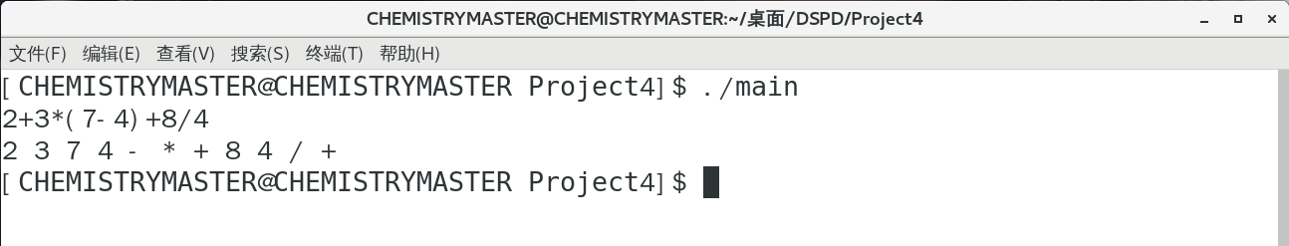

3.2 嵌套括号

输入内容：((2+3)*4-(8+2))/5

预期结果：2 3 + 4 * 8 2 + - 5 /

测试结果：

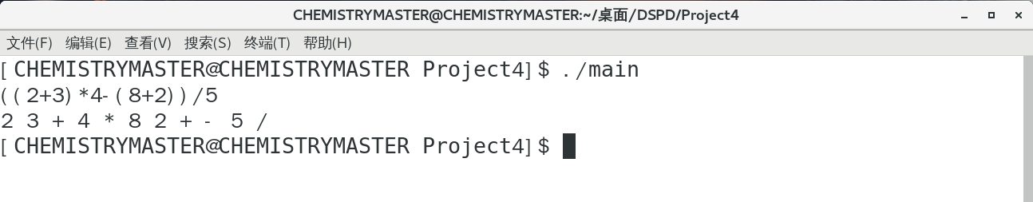

3.3 运算数超过1位整数且有非整数出现

输入内容：1314+25.5*12

预期结果：1314 25.5 12 * +

测试结果：

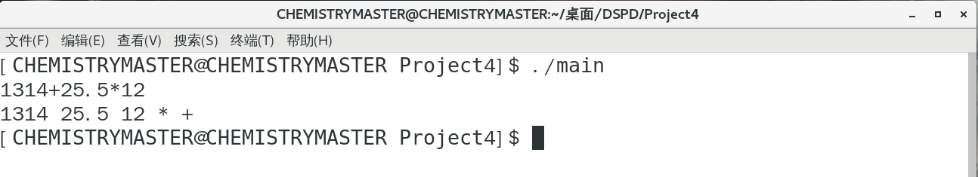

3.4 运算数有正或负号

输入内容：-2*(+3)

预期结果：-2 3 *

测试结果：

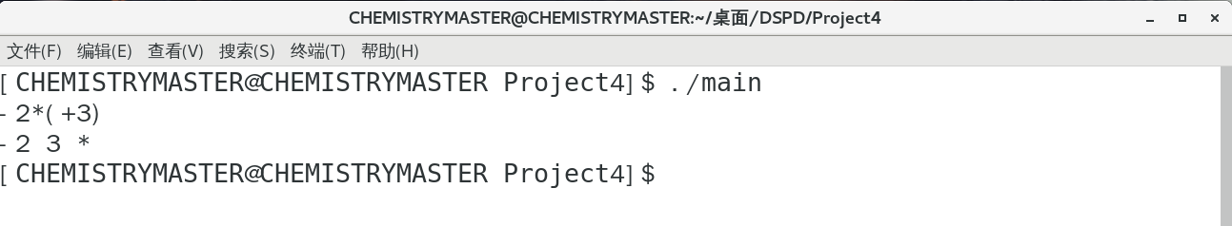

3.5 只有1个数字

输入内容：123

预期结果：123

测试结果：

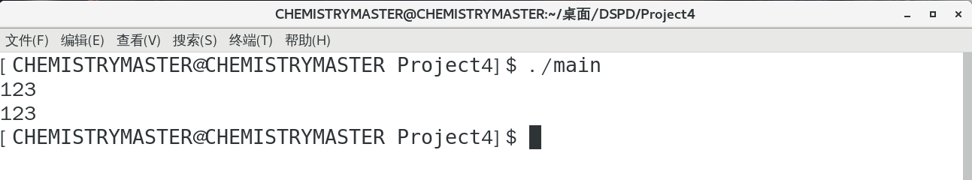

3.6 数字输入错误的情况

输入内容：(.35+75)*69-0.8

预期结果：数字输入错误

测试结果：

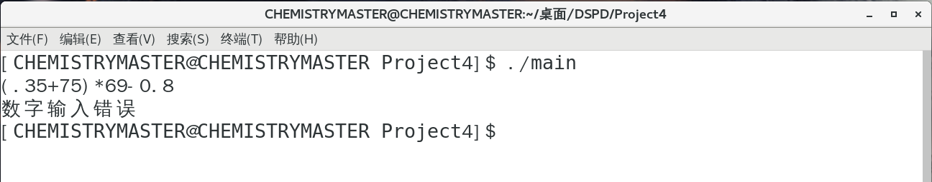

3.7 括号不匹配的情况

输入内容：((8+3)*(6-7.9)+5

预期结果：括号不匹配

测试结果：

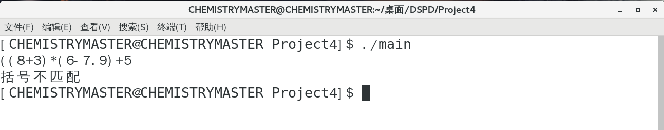

3.8 操作符与操作数数量不匹配的情况

输入内容：(6+1.7)(9-15)*4

预期结果：操作符与操作数数量不匹配

测试结果：

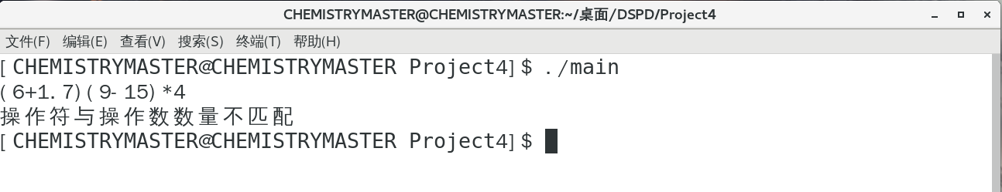

3.9 带单目负号的情况

输入内容：-(3+5)*(9+16)

预期结果：3 5 + @ 9 16 + *（单目取负用@来代替）

测试结果：

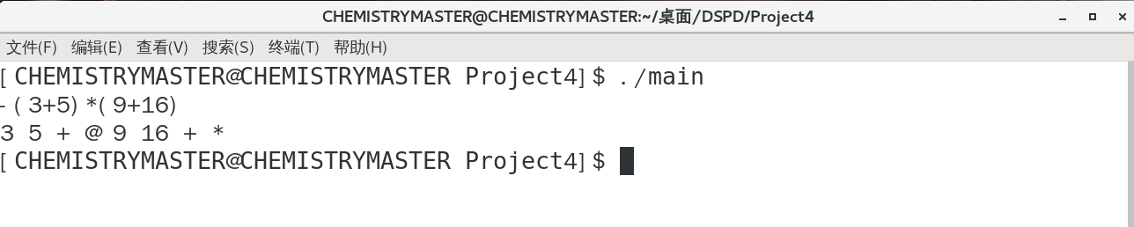

3.10 输入带空格的情况

输入内容：+(42.195-38.95) + (-6)*(-88 +99)-40*(+8)

预期结果：42.195 38.95 - -6 -88 99 + * + 40 8 * -

测试结果：

